书店管理系统
（网上书城管理系统）
结构化需求分析和设计文档

目录
1. 需求分析 3
1.1 引言 3
1.2 功能描述 3
1.3 用户信息 4
2. 数据流图 5
2.1 顶层图 5
2.2 0层图 6
2.3 加工1用户管理子图 7
2.4 加工1.1子图 8
2.5 加工1.2子图 8
2.6 加工1.3子图 9
2.7 加工1.4子图 9
2.8 加工1.5子图 10
2.9 加工2图书订购子图 10
2.10 加工2.1子图 11
2.11 加工2.2子图 12
2.12 加工2.3子图 13
2.13 加工3图书查询子图 14
2.14 加工4库存管理子图 14
2.15 加工4.1子图 15
2.16 加工4.2子图 15
2.17 加工4.3子图 16
2.18 加工4.5子图 17
2.19 加工5配送管理子图 18
2.20 加工6财务管理子图 18
2.21 加工6.2子图 19
2.22 加工6.3子图 19
3. 数据字典 20
3.1 数据流条目 20
3.2 文件条目 24
3.3 数据项条目 25
3.4 加工条目 27
4. 加工规约 37
5. 结构图及设计说明 51
5.1 结构图 51
5.2 图书查询子图 52
5.3 图书订购子图 53
5.4 用户管理子图 54
5.5 配送管理子图 55
5.6 财务信息管理子图 56
5.7 库存管理子图 57

- 需求分析

  - 引言

该软件的设计目的在于提供一个可靠、安全的网上书城系统，为顾客提供方便的购书途径。其提供的主要功能有：
- 为顾客提供注册服务，并根据顾客的购书记录，注册时间等信息为顾客评级，按照顾客评级为不同顾客提供针对性的服务；
- 为顾客提供详细的书籍信息查询服务，并处理顾客的购书请求；
- 记录顾客的历史购书信息，供顾客查询以及书籍销售量的统计。

  - 功能描述

- 对顾客的不同请求作出相应的处理(如注册，查询，个人信息登记、修改，注销等)
- 保存顾客做的每一次查询以及购买信息，作为顾客评级的依据，并根据历史信息为顾客提供针对性的服务。
- 与网上银行的链接，当顾客确定购买书籍时，将自动链接到网上银行支付页面，为顾客提供方便的支付方式。
- 在顾客完成支付后，形成订单并发送到配送员和仓库管理员。发货员将货发给配送员后，配送员进行配送。
- 配送员返回配送信息，并及时反馈给顾客。如果成功则完成本次购买流程。失败则反馈给顾客失败信息，并重新将订单发送给发货员和配送员，根据顾客指定时间再次发货。
- 管理员管理网上书城所有书籍信息，增减数目并根据销量形成订单。系统定时自动将订单发送给各个出版社。
- 出版社发货给网上书城后，由仓库管理员修改库存信息。顾客支付并形成订单后系统自动修改库存信息。

  - 用户信息

主要用户以及该用户的主要操作：

- 顾客是来网站购买书籍的用户，分为未注册用户和注册用户。未注册只能使用网站的查询功能，并且不会保存查询历史记录。如果顾客想要购买书籍则首先要注册并登陆。注册时需要提供购买书籍必须的个人信息包括发货地址，手机号码等。

- 仓库管理员负责管理所有书籍的库存量。在收到订单后将订单上的书籍发给配送员，并修改库存信息。在新书到货后将新书入库并修改库存信息。在某种书籍库存量为零时发信息给网上书城系统。

- 送货员负责从网上出城系统得到订单，并按照订单信息从仓库管理员处得到要配送的书籍，按照订单上的顾客个人信息配送。

- 系统管理员负责处理所有书籍信息，并维护系统正常运行。在出版社出版新书后，系统管理员要将新书加入总书目中。

- 银行负责接收顾客顾客的付款请求，并给网上书城系统发送付款确认信息。

- 出版商可以查询书籍的销售情况，并从网上书城系统得到订单，根据订单发货。

- 数据流图

  - 顶层图

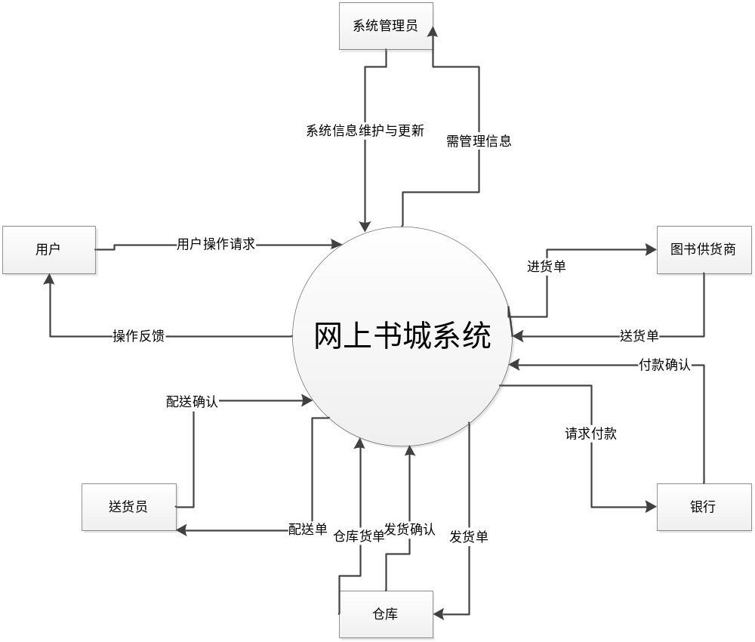

  - 0层图

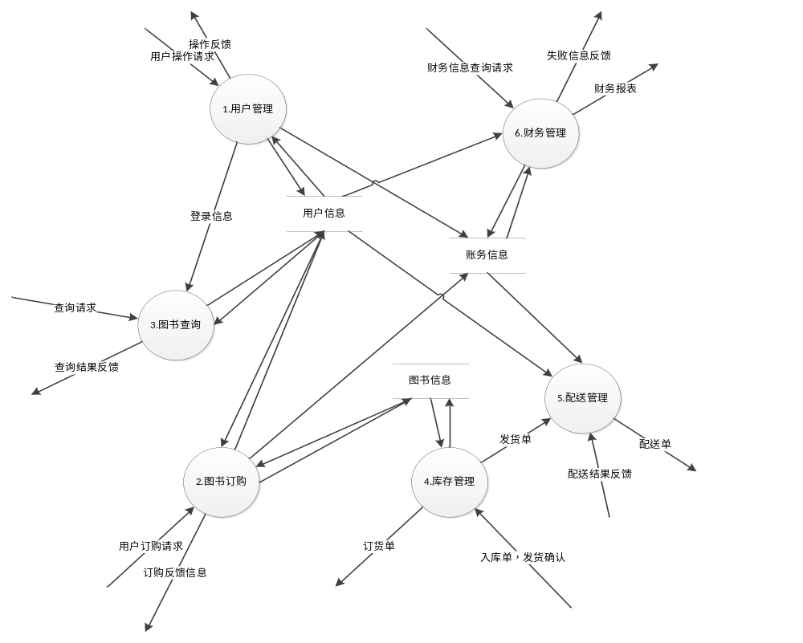

  - 加工1用户管理子图

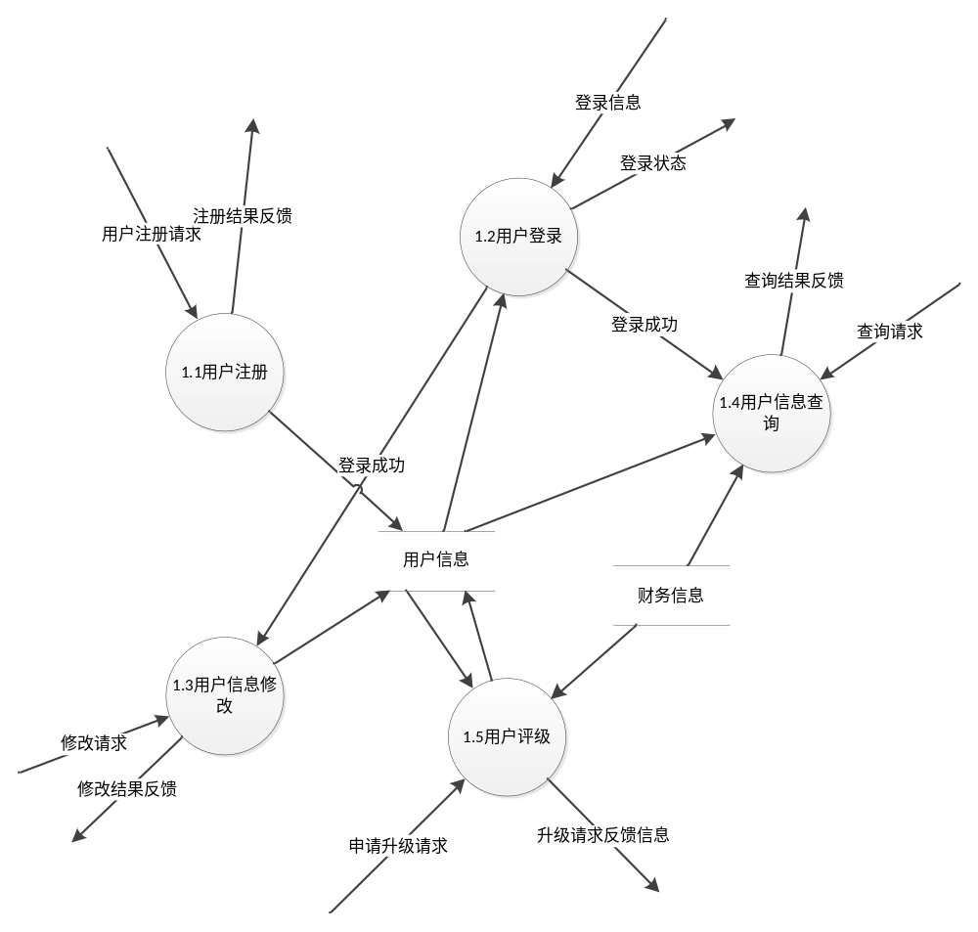

  - 加工1.1子图

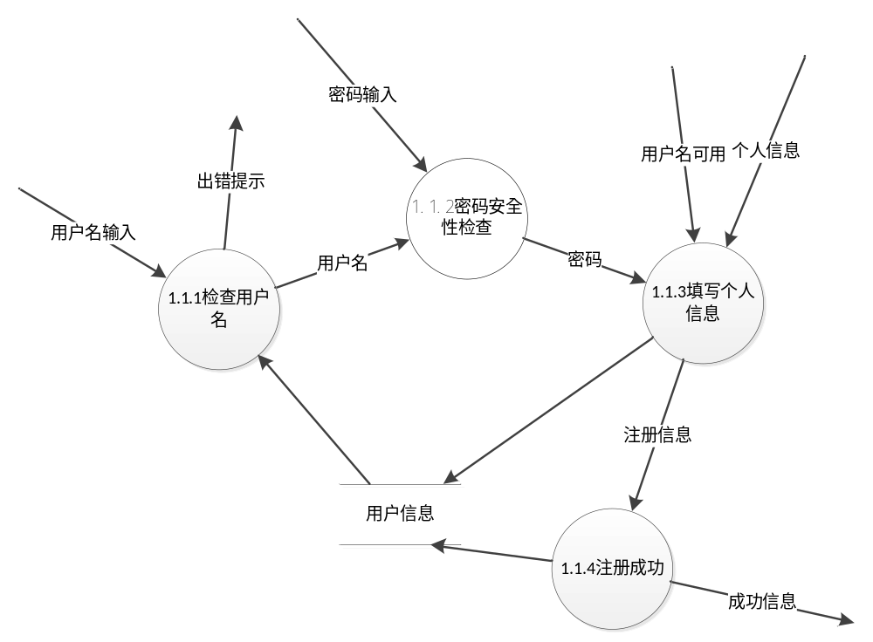

  - 加工1.2子图

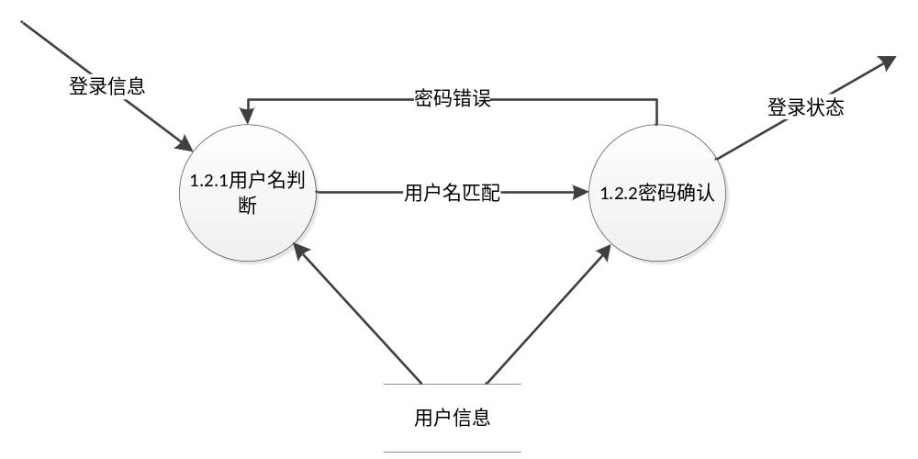

  - 加工1.3子图

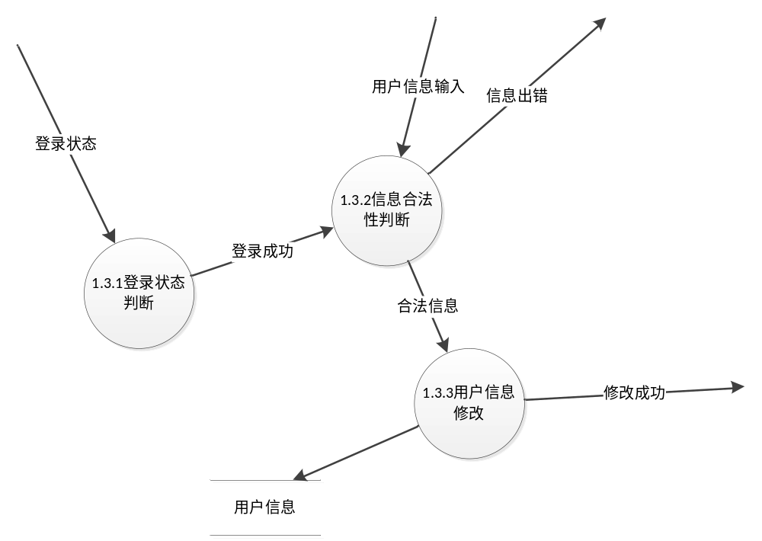

  - 加工1.4子图

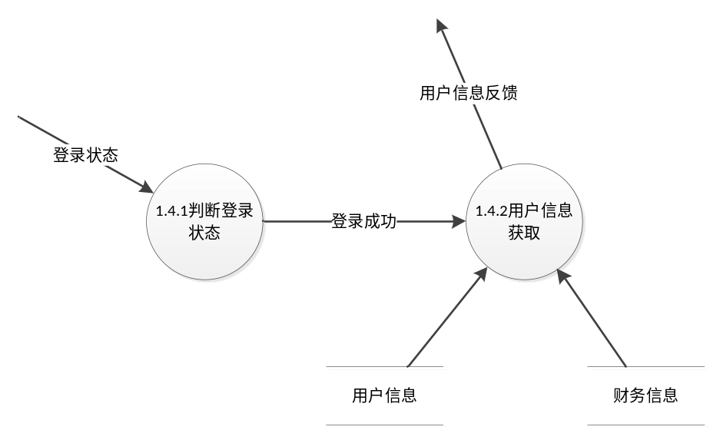

  - 加工1.5子图

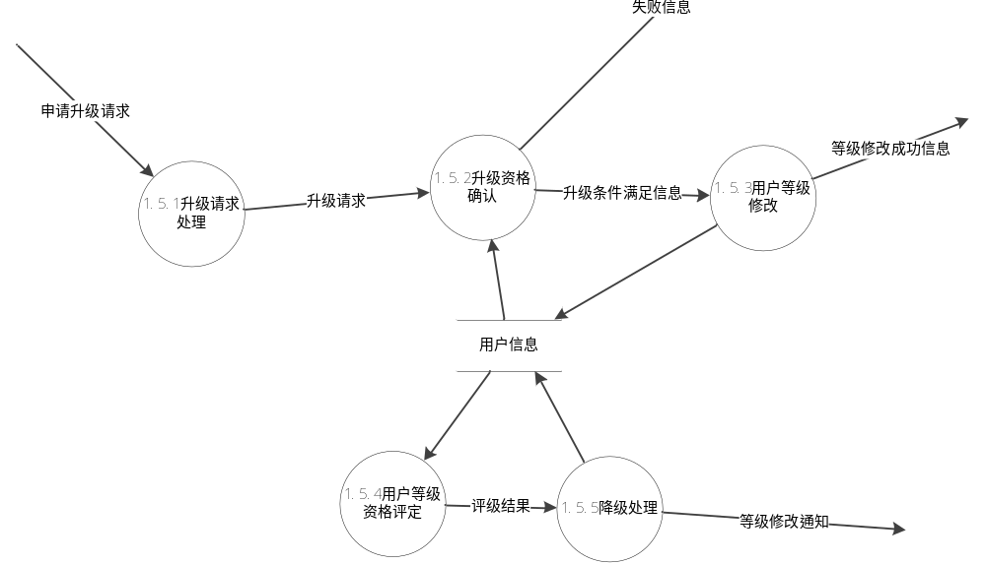
  - 加工2图书订购子图

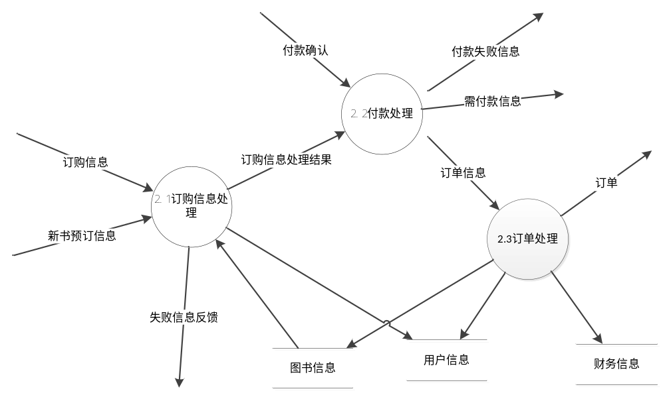

  - 加工2.1子图

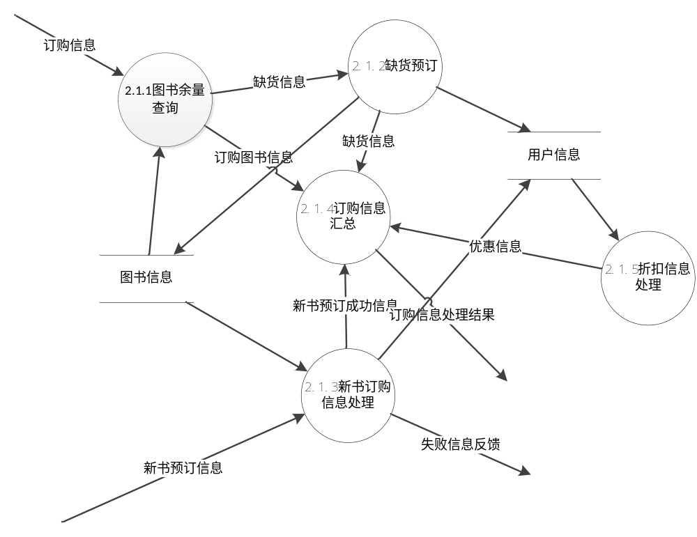

  - 加工2.2子图

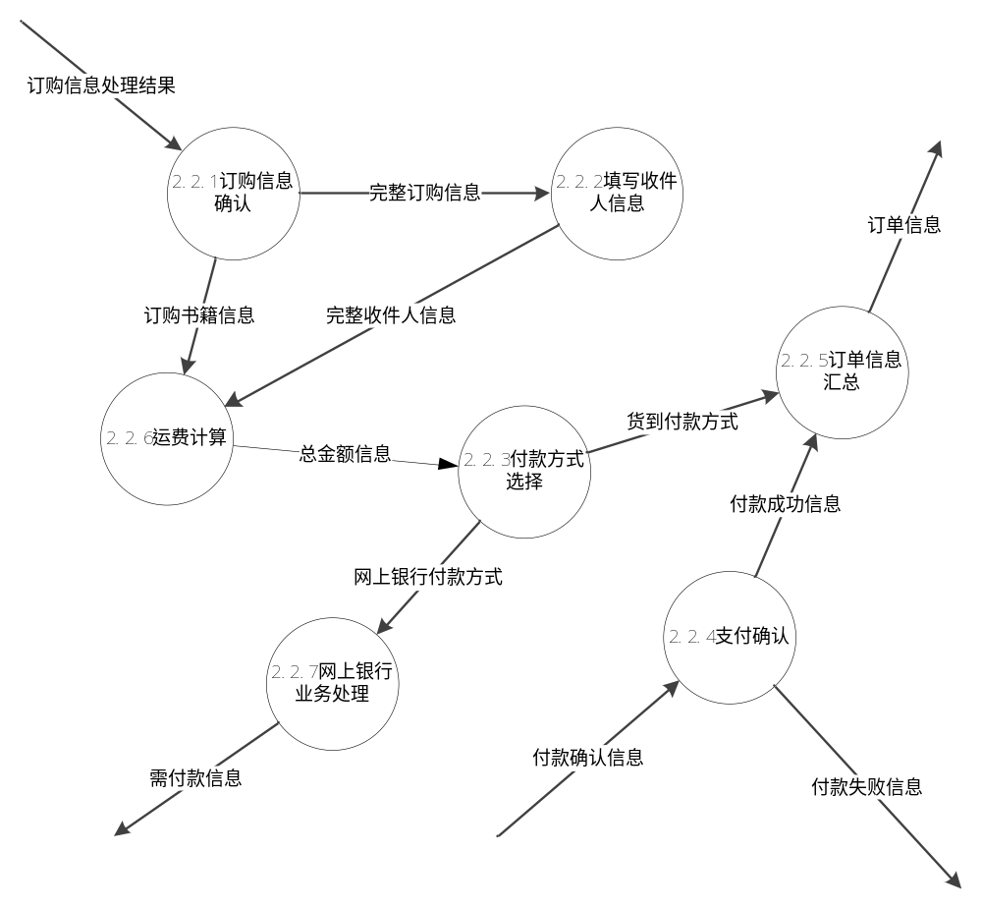

  - 加工2.3子图

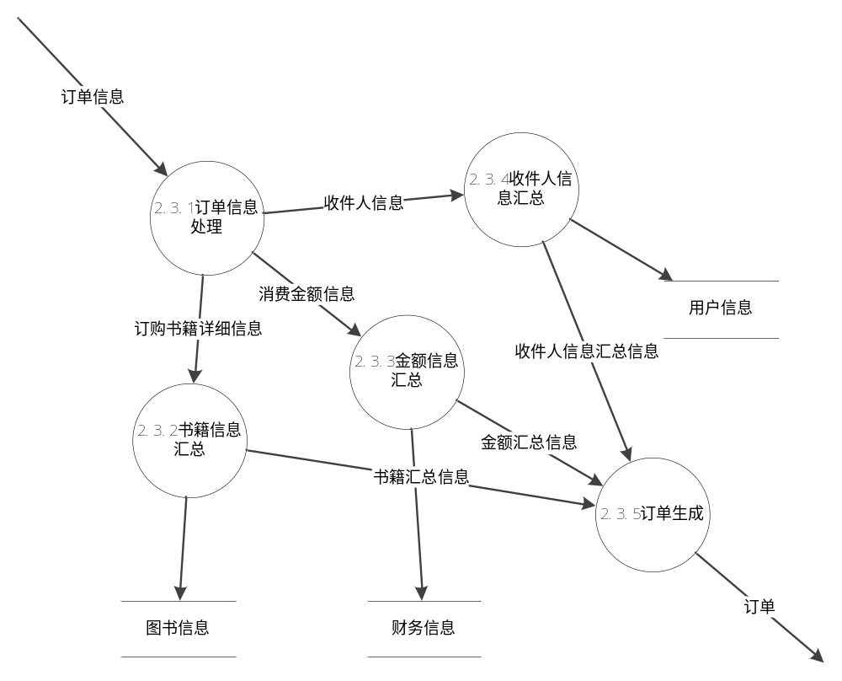

  - 加工3图书查询子图

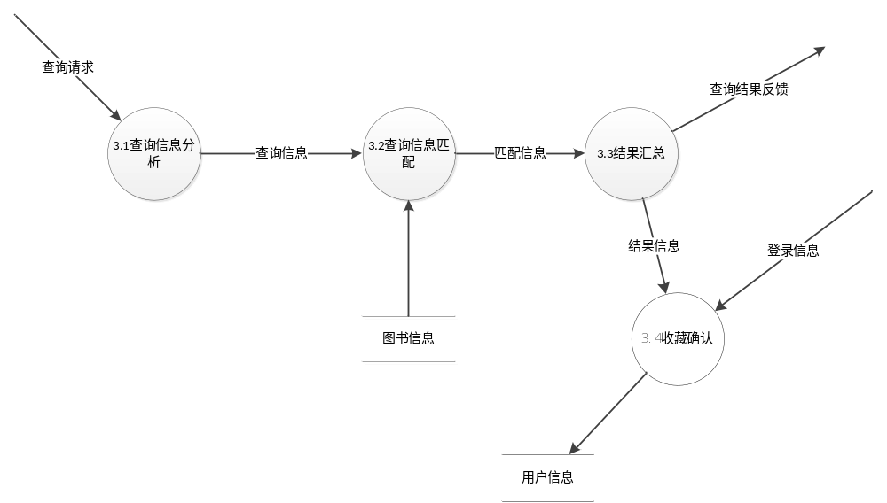

  - 加工4库存管理子图

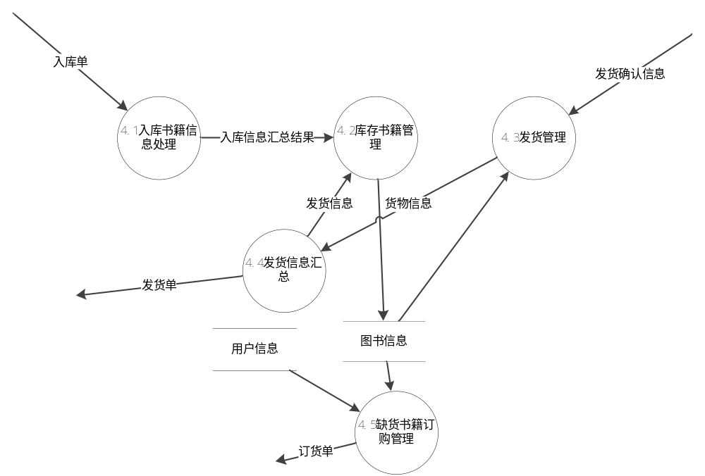
  - 加工4.1子图

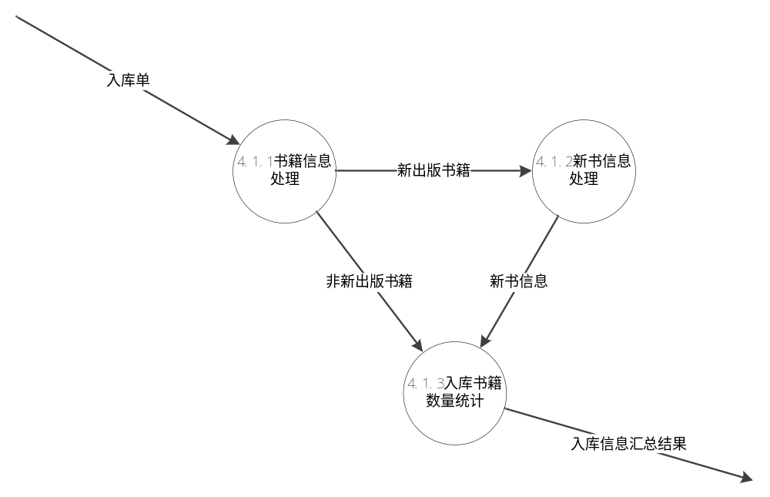
  - 加工4.2子图

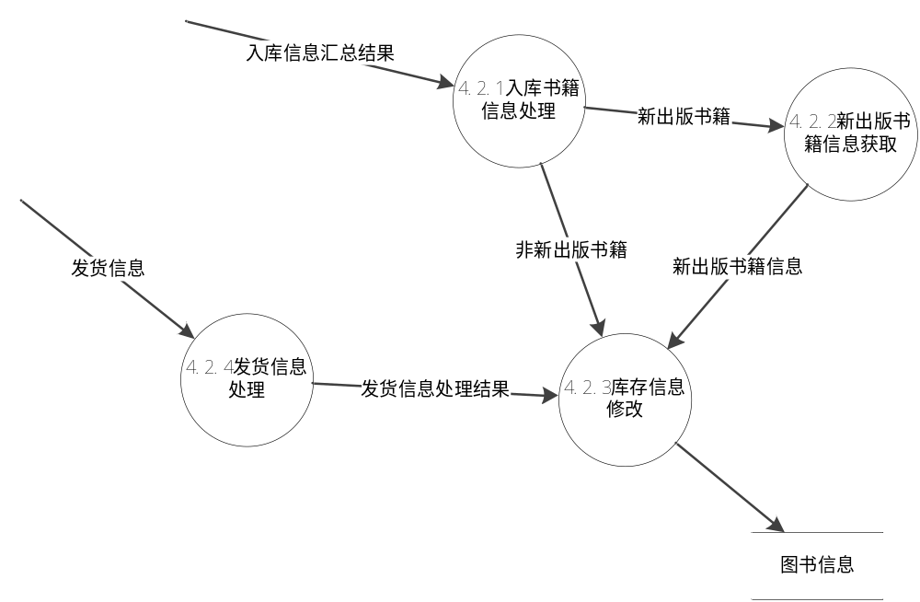

  - 加工4.3子图

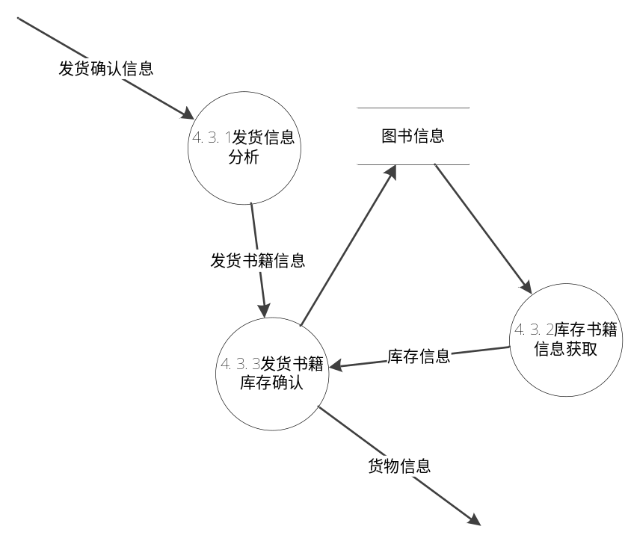

  - 加工4.5子图

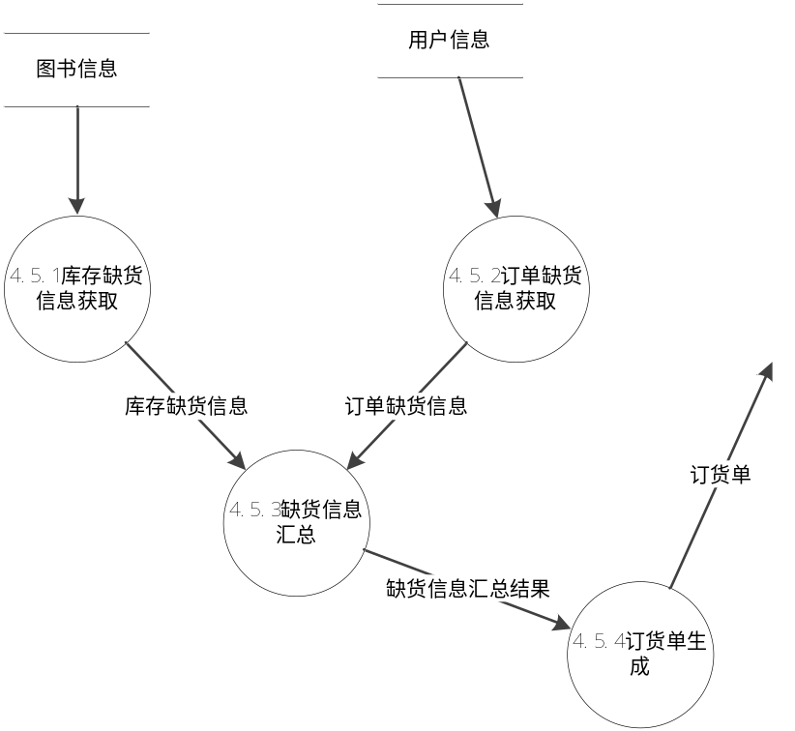

  - 加工5配送管理子图

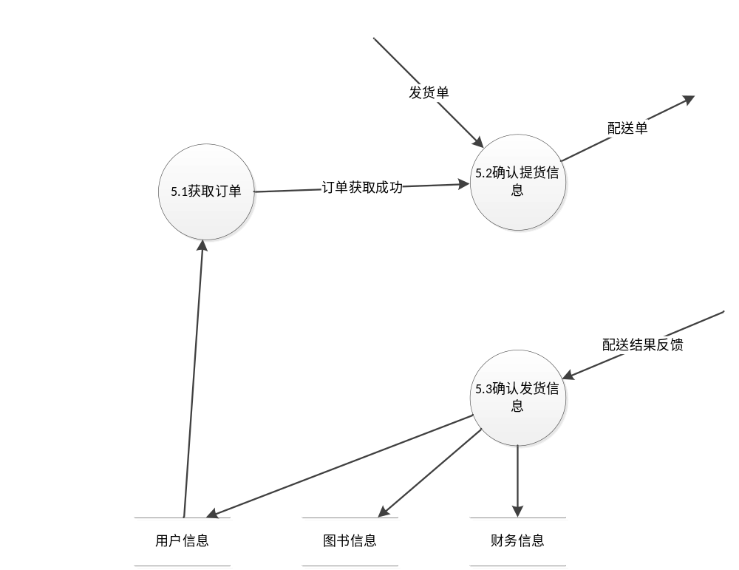
  - 加工6财务管理子图

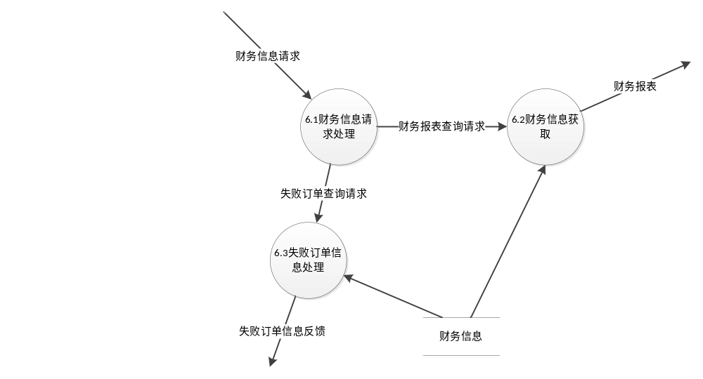
  - 加工6.2子图

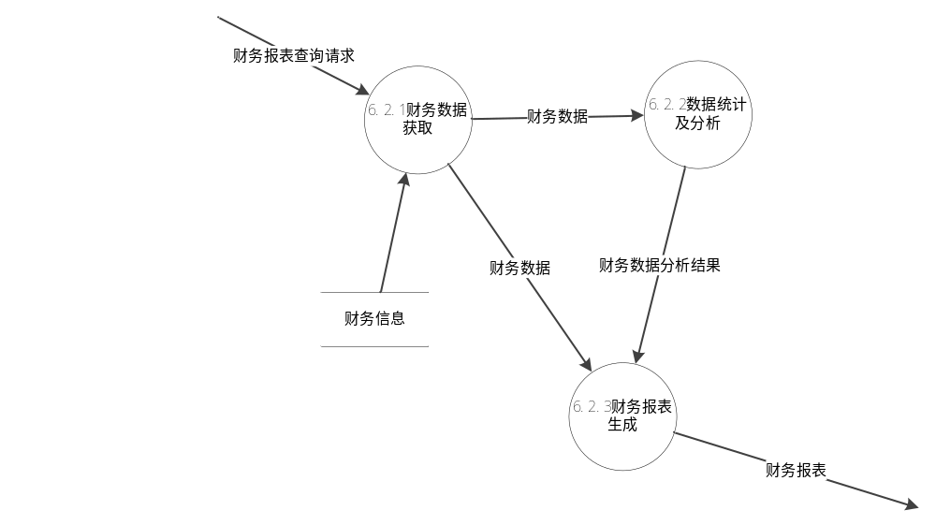

  - 加工6.3子图

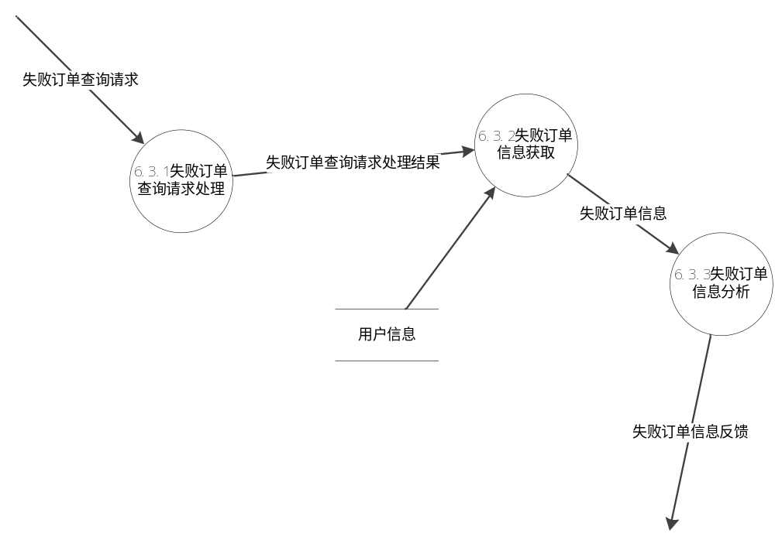

- 数据字典

  - 数据流条目

系统信息维护与更新= 系统升级+系统错误处理+系统信息检查
需管理信息= 系统报错 + 系统数据资源
用户操作请求= 注册 + 登录 + 图书查询 + 图书订购 + 信息修改
操作反馈= 注册信息反馈 + 登录信息反馈 + 查询结果反馈 + 订购信息反馈 + 修改结果反馈
配送单= 收件人姓名 + 收件人地址 + 收件人联系方式 + 付款方式 + （收款金额）+ 配送员姓名 + 配送员联系方式 + 配送时间
配送确认= 送货签收后确认配送完成
仓库货单= 存书名单 + 存书数量
发货单= 发货书名 + 发货数量
发货确认= 发货书出库完毕后确认
进货单= 进货书名 + 进货数量
送货单= 送货书名 + 送货数量 + 发货图书总价
请求付款= 付款人姓名 + 付款人账号 + 付款人确认信息 + 收款人（单位）账号 + 应付款
付款确认= 付款人账户应付款划账到收款人（单位）账户

用户注册请求= 注册申请 + 注册用户名 + 注册密码 + 用户注册信息
注册结果反馈= [注册成功 | 注册失败]
账号密码= [用户注册密码 | 用户修改后的密码]
登录状态=[登录成功 | 登录失败]
修改请求= 修改用户名 + 修改用户密码 + 修改用户基本信息
修改结果反馈=[修改成功 | 修改失败]
申请升级请求=[申请中级用户 | 申请高级用户]
查询请求=[查询用户基本信息 | 查询用户订单 | 查询收藏信息]
查询结果反馈=[用户基本信息 | 用户订单 | 收藏信息 | 查询失败]

用户名输入=输入注册用户名
出错提示=输入用户名已存在
密码输入=输入与用户名匹配的密码
用户名可用=输入用户名未被注册
个人信息=家庭住址 + 邮箱 + 性别 + 职位 + 爱好
注册信息=个人信息 + 用户名 + 密码
成功信息=注册成功信息

登录信息=用户名 + 密码
用户名匹配=用户名注册过
密码错误=密码与用户名不匹配

用户信息输入= 用户修改信息
信息出错=修改信息不合法
合法信息=用户名为字符串 + 密码>=6位 + 邮箱格式符合 + 电话位数符合

用户信息反馈=用户基本信息 + 用户订单信息

升级请求=申请升级请求
失败信息=不具备升级资格
升级条件满足信息=具备升级资格
等级修改成功信息=用户等级修改完成
评级结果=[中级用户评级 | 高级用户评级]

2.图书订购
订购信息={订购书籍名称 + 数量 + 版次 + 作者 + 出版社名称}
新书预订信息={预订书籍名称 + 作者 + 出版社名称 + 发售时间}
失败信息反馈=[缺货信息 + 预计到货时间 | 预订名额用尽]
订购信息处理结果=订购信息 + 金额
付款确认=付款金额 + 打入银行卡账户号 + 时间 + 银行确认信号
需付款信息=需通过网上银行付款总金额
付款失败信息=失败原因 + 时间
订单信息=订购信息 + 付款确认 +
订单=订单信息 + 收件人详细地址 + 收件人联系方式 + 预计到货时间 + 空白顾客回执
2.1
缺货信息={缺货书籍名称 + 版次 + 作者 + 出版社 + 需要最少数量}
订购图书信息=未缺货书籍名称 + 数量 + 金额
新书预订成功信息=新书名称 + 作者 + 出版社信息 + 数量 + 预付款金额 + 新书发售时间
订购信息处理结果=[新书预订失败信息 | 新书预订成功信息]
优惠信息=顾客等级 + 享受优惠折扣
订购信息处理结果=[缺货信息 | 订购图书信息]
2.2
订购书籍信息=书籍数量 + 重量
完整订购信息={未缺货书籍名称 + 数量 + 作者 + 出版社 + 折扣后金额}
完整收件人信息=收件人详细地址 + 联系电话 + 期望收货时间
总金额信息=单次订单的总金额
付款成功信息=付款数量 + 时间 + 打入银行卡账号 + 银行确认信号
货到付款方式
注释：顾客选择货到付款方式，在配送员送货到达用户后用户根据配送单上金额支付运费以及商品费用
网上银行付款方式
注释：顾客选择通过网上银行付款，在产生正式订单前完成付款
2.3
订购书籍详细信息=订购书籍名称 + 版次 + 作者 + 出版社名称 + 数量
书籍汇总信息={订购书籍详细信息}
消费金额信息=顾客单次消费总金额
收件人信息=完整收件人信息
收件人信息汇总信息={收件人信息}
金额汇总信息={顾客单次消费给总金额}

3.图书查询
查询请求=关键字(作者 | 书名 | 摘要)
查询信息=查询请求
匹配信息=[匹配书籍信息 | 失败信息]
注释：匹配书籍信息包括书籍名称、作者、版次，出版社信息，目录或摘要，分类，推荐信息
登录信息=[登录 | 未登录]
结果信息=[匹配书籍信息]
查询结果反馈=[匹配书籍信息 | 失败信息]

4.库存管理
入库单=书籍名称 + 数量 + 编号 + 单价 + 运输负责人信息 + 出版社信息 + 接货人信息 + 到货时间。
注释：从出版社订购的书籍到货后由仓库管理员清点完货物后填写的书籍入库凭证
入库信息汇总结果=入库单数据的处理结果
发货单=书籍名称 + 编号 + 数量 + 金额 + 提货人信息 + 提货时间 + 发货人信息
注释：根据订单以及库存量由系统生成的出货凭证，配送员凭借出货单从仓库提货。
发货信息=书籍名称 + 编号 + 数量 + 金额
注释：发货单上货物信息
发货确认信息=书籍名称 + 编号 + 数量 + 金额。
注释：所发货物详细信息，与发货信息类似
货物信息=发货信息
订货单=书籍名称 + 数量 + 订货时间 + 负责人信息 + 出版社名称 + 仓库地址
根据库存以及订单缺货情况由系统生成的向出版社订购图书的

5.配送管理
发货单=提货时间 + 地点 + 经手人
注释：仓库管理系统在确认订单所订书籍仍有库存余量是发出的数据
配送单=发货目标地址 + 收件人联系方式 + 货物内容 + 总金额 + 发货时间 + 预计到货时间 + 顾客回执 + 配送员信息
配送结果反馈=用户签字 + 日期
注释：货物送到顾客手中后由顾客填写的回执，用以确认发货是否成功。

6.财务管理
财务信息请求=[财务报表查询 | 失败订单查询]
注释：管理员发起的财务信息查询请求
6.2
财务报表查询请求=指定时间间隔 + 草屋报表生成命令
描述=管理员发起的生成指定时间间隔内财务报表的功能。
财务数据=从财务信息数据库中得到的原始财务数据，包括订单信息，进货信息，员工工资信息，各项支出等涉及到资金的所有信息
财务数据分析结果=对财务数据的初步分析结果
财务报表=财务信息 + 初步分析结果
6.3
失败订单查询请求=指定时间间隔 + 失败订单查询命令
描述=管理员发起的查询在指定时间间隔内所有失败订单的功能，失败订单包括书籍缺货，交费失败等原因造成的失败。
失败订单查询处理结果=指定时间内所有失败订单。
失败订单信息=所有查找到的失败订单信息的汇总，包括各种失败所占比例，缺货书籍分布表等。
失败订单信息反馈=根据汇总的失败订单信息，进行初步分析，能为决策起到参考作用的信息。

  - 文件条目

- 图书信息
- 文件名：图书信息
- 简述：保存库存所有图书信息以及库存量
- 文件组成：书籍序列号，作者姓名，出版社名称，版次，价格，上架分类，库存量
- 财务信息
- 文件名：财务信息
- 简述：保存每一笔交易的详细信息
- 文件组成：交易序号，交易时间，交易金额，付款方式
- 用户信息
- 文件名：用户信息
- 简述：保存每一位用户的基本信息和从注册日开始的所有交易记录以及一段时间内的查询记录，并按用户需要保存部分收藏书目信息

  - 数据项条目

- 名称：用户名
别名：登录账号
数据类型：字符串
计量单位：字符个数
取值范围：4至255之间整数
- 名称：密码
数据类型：字符串
计量单位：字符个数
取值范围：6至255之间整数
- 名称：金额
数据类型：货币
计量单位：元
取值范围：大于0且保留两位小数
- 名称：用户等级
数据类型：整型
计量单位：级
取值范围：0,1,2
- 名称：收件人地址
数据类型：字符串
计量单位：字符个数
取值范围：小于200个字符，且符合地址格式
- 名称：电子邮箱
数据类型：字符串
计量单位：字符个数
取值范围：*@*.*
- 名称：登录状态
数据类型：自定义
计量单位：无
取值范围：登录，未登录
- 名称：书籍名称
数据类型：字符串
计量单位：字符个数
取值范围：大于0小于255个字符
- 名称：出版社
数据类型：字符串
计量单位：字符个数
取值范围：大于0小于255个字符
- 名称：书籍单价
数据类型：货币
数据单位：元
取值范围：大于0且保留两位小数
- 名称：日期
数据类型：日期
计量单位：分
取值范围：年+月+日+时+分
- 名称：库存数量
数据类型：整型
数据单位：本
取值范围：不小于0的整数

  - 加工条目

名称：  加工号：  简述： | 用户注册  1.1  用户申请注册
名称：  加工号：  简述： | 用户登录  1.2  用户输入用户名和密码进行登录验证
名称：  加工号：  简述： | 用户信息修改  1.3  用户登录后对其信息进行修改
名称：  加工号：  简述： | 用户信息查询  1.4  用户登录后查询其信息
名称：  加工号：  简述 | 用户评级  1.5  用户满足升级条件后申请评级
名称：  加工号：  简述： | 检查用户名  1.1.1  用户注册时输入想要注册的用户名，判断该用户名是否已被使用过
名称：  加工号：  简述： | 密码安全性检查  1.1.2  检查输入密码的安全等级
名称：  加工号：  简述： | 填写个人信息  1.1.3  用户注册时输入个人信息
名称：  加工号：  简述： | 注册成功  1.1.4  用户注册成功后存入系统用户信息中
名称：  加工号：  简述： | 用户名判断  1.2.1  判断用户输入的用户名是否存在
名称：  加工号：  简述： | 密码确认  1.2.2  判断用户输入的密码是否正确
名称：  加工号：  简述： | 登录状态判断  1.3.1  根据登录状态信息判断登录状态是否正确
名称：  加工号：  简述： | 信息合法性判断  1.3.2  登录成功以后根据用户信息输入判断信息是否合法
名称：  加工号：  简述： | 用户信息修改  1.3.3  如果信息合法根据合法信息修改用户信息
名称：  加工号：  简述： | 登录状态判断  1.4.1  根据登录状态信息判断登录状态
名称：  加工号：  简述： | 用户信息获取  1.4.2  获取用户信息和财务信息并反馈给用户
名称：  加工号：  简述： | 升级请求处理  1.5.1  对用户申请的升级请求判断
名称：  加工号：  简述： | 升级资格确认  1.5.2  根据升级请求判断其升级资格是否满足
名称：  加工号：  简述： | 用户等级修改  1.5.3  根据升级资格修改用户等级
名称：  加工号：  简述： | 用户等级资格评定  1.5.4  根据用户信息评定高级用户资格
名称：  加工号：  简述： | 降级处理  1.5.5  对高级用户不符合的情况自动降级
名称：  加工号：  简述： | 订购信息处理  2.1  处理用户发送的图书订购信息
名称：  加工号：  简述： | 付款处理  2.2  根据订购信息处理结果进行付款方面的相关操作
名称：  加工号：  简述： | 订单处理  2.3  根据订单信息生成订单
名称：  加工号：  简述： | 图书余量查询  2.1.1  查询订购信息中的图书是否有库存
名称：  加工号：  简述： | 缺货预订  2.1.2  缺货的订购图书进行缺货登记
名称：  加工号：  简述： | 新书订购信息处理  2.1.3  对新出的图书提前预订
名称：  加工号：  简述： | 订购信息汇总  2.1.4  对各类订购信息进行汇总，详见加工规约
名称：  加工号：  简述： | 折扣信息处理  2.1.5  根据用户等级进行相应的优惠
名称：  加工号：  简述： | 订购信息确认  2.2.1  用户确认订购信息
名称：  加工号：  简述： | 填写收件人信息  2.2.2  确认订购信息后继续填写收件人的信息
名称：  加工号：  简述： | 付款方式选择  2.2.3  选择货到付款或网银支付
名称：  加工号：  简述： | 支付确认  2.2.4  网银付款成功后确认付款信息
名称：  加工号：  简述： | 订单信息汇总  2.2.5  订单信息整合后提交
名称：  加工号：  简述： | 运费计算  2.2.6  根据书的重量和运送距离计算运费
名称：  加工号：  简述： | 网上银行业务处理  2.2.7  选择网上银行付款方式后进行网银付费处理
名称：  加工号：  简述： | 订单信息处理  2.3.1  订单信息分类处理
名称：  加工号：  简述： | 书籍信息汇总  2.3.2  汇总用户购买的不同书籍信息
名称：  加工号：  简述： | 金额信息汇总  2.3.3  汇总用户购买书籍的金额
名称：  加工号：  简述： | 收件人信息汇总  2.3.4  汇总收件人的地址、联系方式等信息
名称：  加工号：  简述： | 订单生成  2.3.5  汇总各类信息生成最终的订单
名称：  加工号：  简述： | 查询信息分析  3.1  根据查询请求分析查询信息
名称：  加工号：  简述： | 查询信息匹配  3.2  根据查询信息在图书信息中寻找匹配
名称：  加工号：  简述： | 结果汇总  3.3  如果匹配成功列出所有满足匹配的结果并反馈查询结果
名称：  加工号：  简述： | 收藏确认  3.4  用户确认收藏查询的图书信息
名称：  加工号：  简述： | 入库书籍信息处理  4.1  根据入库单处理入库书籍信息并产生入库信息汇总结果
名称：  加工号：  简述： | 库存书籍管理  4.2  根据入库信息汇总结果和发货信息来更新图书信息
名称：  加工号：  简述： | 发货管理  4.3  根据发货确认信息和图书信息产生对应货物信息
名称：  加工号：  简述： | 发货信息汇总  4.4  根据货物信息产生对应货物信息和发货单
名称：  加工号：  简述： | 缺货书籍订购管理  4.5  根据图书信息或者用户信息中缺货情况产生对应订货单
名称：  加工号：  简述： | 书籍信息处理  4.1.1  根据入库单分析书籍信息，新出版书籍和非新出版书籍分别作对应处理
名称：  加工号：  简述： | 新书信息处理  4.1.2  如果有新出版书籍产生对应新书信息
名称：  加工号：  简述： | 入库书籍数量统计  4.1.3  根据新书信息和非新出版书籍信息更新书籍数量并产生入库信息汇总结果
名称：  加工号：  简述： | 入库书籍信息处理  4.2.1  根据入库信息汇总结果对新出版书籍和非新出版书籍作对应处理
名称：  加工号：  简述： | 新出版书籍信息获取  4.2.2  根据入库书籍信息处理提供的新出版书籍获取对应新出版书籍具体信息
名称：  加工号：  简述： | 库存信息修改  4.2.3  根据新出版书籍信息、非新出版书籍入库情况、发货信息处理结果更新对应图书信息
名称：  加工号：  简述： | 发货信息处理  4.2.4  根据发货信息产生对应发货信息处理结果
名称：  加工号：  简述： | 发货信息分析  4.3.1  根据发货确认信息产生对应发货书籍信息
名称：  加工号：  简述： | 库存书籍信息获取  4.3.2  从图书信息中获取对应库存信息
名称：  加工号：  简述： | 发货书籍库存确认  4.3.3  根据库存信息和发货书籍信息确认发货书籍库存并产生对应货物信息
名称：  加工号：  简述： | 库存缺货信息获取  4.5.1  从图书信息中获取库存缺货信息
名称：  加工号：  简述： | 订单缺货信息获取  4.5.2  从用户信息中获取订单缺货信息
名称：  加工号：  简述： | 缺货信息汇总  4.5.3  根据库存缺货信息和订单缺货信息产生缺货信息汇总结果
名称：  加工号：  简述： | 订货单生成  4.5.4  根据缺货信息汇总结果产生对应订货单
名称：  加工号：  简述： | 获取订单  5.1  获取新生成的订单
名称：  加工号：  简述： | 确认提货信息  5.2  确认订单和提货信息一致
名称：  加工号：  简述： | 确认发货信息  5.3  配送员提货并配送成功后提交确认发货信息
名称：  加工号：  简述： | 财务信息请求处理  6.1  请求查看相关财务信息
名称：  加工号：  简述： | 财务信息获取  6.2  获取财务报表
名称：  加工号：  简述： | 失败订单信息处理  6.3  对失败的订单进行信息反馈
名称：  加工号：  简述： | 财务报表请求处理  6.2.1  请求输出财务报表分析
名称：  加工号：  简述： | 财务数据获取  6.2.2  从系统财务信息中提取财务数据
名称：  加工号：  简述： | 数据统计及分析  6.2.3  对财务数据进行相关分析
名称：  加工号：  简述： | 财务报表生成  6.2.4  根据分析的数据生成财务报表
名称：  加工号：  简述： | 失败订单查询请求处理  6.3.1  请求查询失败订单情况
名称：  加工号：  简述： | 失败订单信息获取  6.3.2  从系统用户信息中获取失败订单情况
名称：  加工号：  简述： | 失败订单信息分析  6.3.3  分析失败订单并反馈信息

  - 源或宿条目

- 一般顾客
描述：在网上书城注册后购买图书，通过消费或者缴纳年费提高等级享受更高的优惠政策。
- 网上银行
描述：为在网上书城消费的顾客提供方便的交费服务的场所。
- 出版社
描述：网上书城的供货商，所有书籍的生产商。
- 仓库管理员
描述：网上书城仓库的管理者，统计发货信息以及进货信息并将这些信息登记入仓库管理系统。
- 配送员
描述：从网上书城系统接到配送单并从仓库取到要配送的书籍，根据配送单上收件人地址送货的网上书城职工。是网上书城与顾客直接交互的人。
- 系统管理员
- 描述：管理并维护网上书城系统的日常运营，指定所有网上书城中需要的标准比如说顾客评级系统的标准等

- 加工规约

1.1 用户注册
If {用户注册请求满足}
将新用户信息写入系统用户信息
Return 注册成功
Else
Return 注册失败

1.2 用户登录
If {输入用户名与密码匹配}
Return 登录成功
Else
Return 登录失败

1.3 用户信息修改
If {用户登录成功 && 修改请求}
修改用户信息
Return 修改成功
Else
Return 修改失败

1.4 用户信息查询
If {用户登录成功 && 查询信息请求}
Return 查询结果
Else
Return 查询失败

1.5 用户评级
系统自动检测用户降级
接收用户申请升级请求
If {升级请求满足}
升级
Return 升级成功
Else
Return 升级失败

1.1.1 检查用户名
If {输入用户名不存在}
Return 用户名可用
Else
Return 用户名出错提示

1.1.2 填写个人信息
If {用户名可使用}
继续填写个人信息
Return 信息填写成功

1.1.3 注册成功
信息填写成功后
将新用户个人信息写入系统用户信息中
反馈给用户注册成功的信息

1.2.1 用户名判断
If {用户输入用户名存在}
Return 用户名正确
Else
Return 用户名出错提示

1.2.2 密码确认
If {用户名匹配 && 密码匹配}
Return 登录成功信息
Else
Return 密码错误信息

1.3.1 登录状态判断
If (用户名匹配 && 密码匹配)
Return 登录成功
Else
Return 登录出错提示

1.3.2 信息合法性判断
If (用户信息输入正确)
Return 信息合法
Else
Return 信息出错提示

1.3.3 用户信息修改
If (信息合法)
修改用户信息
Return 修改成功提示

1.4.1 登录状态判断
If (用户名匹配 && 密码匹配)
Return 登录成功
Else
Return 登录出错提示

1.4.2 用户信息获取
If (登录成功)
根据用户信息和财务信息
Return 用户信息反馈

1.5.1 升级请求处理
结束升级请求申请
If {申请符合}
Return 升级请求

1.5.2 升级资格确认
If {用户升级资格符合}
Return 成功信息
Else
Return 失败信息

1.5.3 用户等级修改
If {升级资格条件满足}
修改用户等级
Return 修改成功

1.5.4 用户等级资格评定
If {用户交纳年费}
Return 高级用户
Else if{用户使用期>=1年 || 用户购买图书金额>=1000元}
Return 中级用户
Else
Return 普通用户

1.5.5 降级处理
If {用户等级=高级用户 && 用户未交纳年费}
Return 降级通知

2.1 订购信息处理
订购信息请求 || 新书预订请求
生成订购信息处理结果

2.2 付款处理
If {订购信息完整 && 付款确认}
Return 订单信息
Else
Return 付款失败信息

2.3订单处理
根据订单信息生成订单
将订单信息写入图书信息、用户信息和财务信息

2.1.1 图书余量查询
接受订购信息
If {订购图书余量>购买总量}
Return 订购图书信息
Else
Return 缺货信息

2.1.2 缺货预订
将缺货信息写入系统用户信息
将缺货信息反馈到订购信息汇总中

2.1.3 新书订购信息处理
接收新书预订请求
If {新书预订数量<预订限额剩余量}
Return 预订成功信息
Else
Return 预订失败信息

2.1.4 订购信息汇总
Switch(订购信息接收)
Case1(订购图书信息): 保存书名、作者、购买数量
Case2(优惠信息): 用户等级享受折扣*总价
Case3(新书信息): 保存新书预订信息
Case4(缺货信息): 缺货登记信息
Default: NULL

2.1.5折扣信息处理
Switch(用户等级)
Case1(高级用户): 优惠信息=8折
Case2(中级用户): 优惠信息=8.5折
Case3(普通用户): 优惠信息=9折
Default: NULL

2.2.1订购信息确认
接收订购信息处理结果
If {处理结果完整}
Return 完整订购信息

2.2.2 填写收件人信息
收件人信息= 收件人姓名 + 收件人地址 + 联系方式

2.2.3 付款方式选择
Switch(付款方式)
Case1:货到付款方式
Case2:网上银行付款方式
Default: NULL

2.2.4 支付确认
If {付款信息确认}
Return 付款成功信息
Else
Return 付款失败信息

2.2.5 订单信息汇总
接收货到付款方式 || 接收付款成功信息
Return 订单信息

2.2.6运费计算
Switch(订购图书信息&&收件人信息)
Case1(图书重量<=1kg): 运费=6.0元
Case2(图书重量>1kg): 运费=8.0元
Case3(收件人地址<=400km): 运费=运费*1
Case4(收件人地址>400km): 运费=运费*1.5
Default: NULL

2.2.7网上银行业务处理
If {付款方式=网上银行付款方式}
Return 需付款信息

2.3.1订单信息处理
接收订单信息
保存收件人信息
保存购书金额信息
保存购买书籍信息

2.3.2 书籍信息汇总
根据订购书籍信息写入图书信息

2.3.3 金额信息汇总
根据金额信息写入财务信息

2.3.4 收件人信息汇总
根据收件人信息写入用户信息

2.3.5 订单生成
订单=收件人信息+金额信息+购买书籍信息

3.1 查询信息分析
If (接收到查询请求)
Switch (查询请求)
Case 1 (图书名称查询): 查询信息=图书名称
Case 2 (作者查询): 查询信息=作者
Case 3 (出版社查询): 查询信息=出版社
Case 4 (人气查询): 查询信息=人气
Default: NULL
Return 查询信息;

3.2 查询信息匹配
While (还有图书信息)
{
If (查询信息==图书信息)
将结果写入结果汇总表
}
Return 匹配成功提示 || 匹配不成功提示

3.3 结果汇总
If {匹配成功}
Return 结果汇总表

3.4收藏确认
If {用户登录 && 确认收藏}
将结果信息写入用户信息

4.1 入库书籍信息处理
While (还有入库单)
{
将入库单加入入库信息汇总结果
}
Return 入库信息汇总结果

4.2 库存书籍管理
图书信息=原图书信息+入库信息汇总结果-发货信息

4.3 发货管理
If (存在货物确认信息)
获取对应图书信息
Return 货物信息

4.4 发货信息汇总
发货信息=货物信息
发货单=详细货物信息

4.5 缺货书籍订购管理
If (图书信息有缺货 || 用户信息有缺货)
订货单=图书信息中相关缺货+用户信息中相关缺货
Return 订货单

4.1.1 书籍信息处理
If (有入库单)
If (该书籍是新出版书籍)
Return 新出版书籍
Else
Return 非新出版书籍

4.1.2 新书信息处理
If (有新出版书籍)
新书信息=新出版书籍具体信息
Return 新书信息

4.1.3 入库书籍数量统计
入库信息汇总结果=新书数量+非新出版书籍数量
Return 入库信息汇总结果

4.2.1 入库书籍信息处理
While (入库信息汇总结果不为空)
{
If (该书籍是新出版书籍)
Return 新出版书籍
Else
Return 非新出版书籍
}

4.2.2 新出版书籍信息获取
If (有新出版书籍)
新出版书籍信息=新出版书籍具体信息
Return 新出版书籍信息

4.2.3 库存信息修改
图书信息=新出版书籍信息+非新出版书籍信息-发货信息处理结果

4.2.4 发货信息处理
If (有发货信息)
处理发货信息
Return 发货信息处理结果

4.3.1 发货信息分析
If (有发货确认信息)
Return 发货书籍信息

4.3.2 库存书籍信息获取
库存信息=从图书信息中获取想要的书籍信息

4.3.3 发货书籍库存确认
If (库存信息中确认能满足发货书籍信息)
确认发货书籍库存
Return 货物信息
Else
更新图书信息中库存缺货信息

4.5.1 库存缺货信息获取
If (图书信息中存在库存缺货)
Return 库存缺货信息

4.5.2 订单缺货信息获取
If (用户信息中存在订单缺货)
Return 订单缺货信息

4.5.3 缺货信息汇总
缺货信息汇总结果=库存缺货信息+订单缺货信息

4.5.4 订货单生成
订货单=缺货信息汇总结果
Return 订货单

5.1 获取订单
从用户信息中获取新增订单

5.2 确认提货信息
If {提货信息匹配订单信息}
生成配送单
Return 提货成功

5.3 确认发货信息
If {提货成功 && 配送成功}
将发货成功信息写入用户信息、图书信息和财务信息

6.1 财务信息请求处理
Switch (财务信息请求)
Case1: 财务报表查询请求
Case2: 失败订单查询请求
Default: NULL

6.2 财务信息获取
生成财务报表

6.3 失败订单信息处理
生成失败订单信息反馈

6.2.1 财务报表请求处理
接收财务报表查询请求
If (请求合理)
发送财务报表请求信息

6.2.2 财务数据获取
从财务信息中获取财务数据
将财务数据送至数据统计分析与财务报表生成

6.2.3 数据统计及分析
分析财务数据
生成分析结果

6.2.4财务报表生成
综合财务数据与分析结果
生成财务报表

6.3.1 失败订单查询请求处理
接收失败订单查询请求
生成失败订单查询处理结果

6.3.2失败订单信息获取
接收失败订单查询处理结果
从用户信息读出失败订单信息

6.3.3 失败订单信息分析
接收失败订单信息
发送失败信息

- 结构图及设计说明

  - 结构图

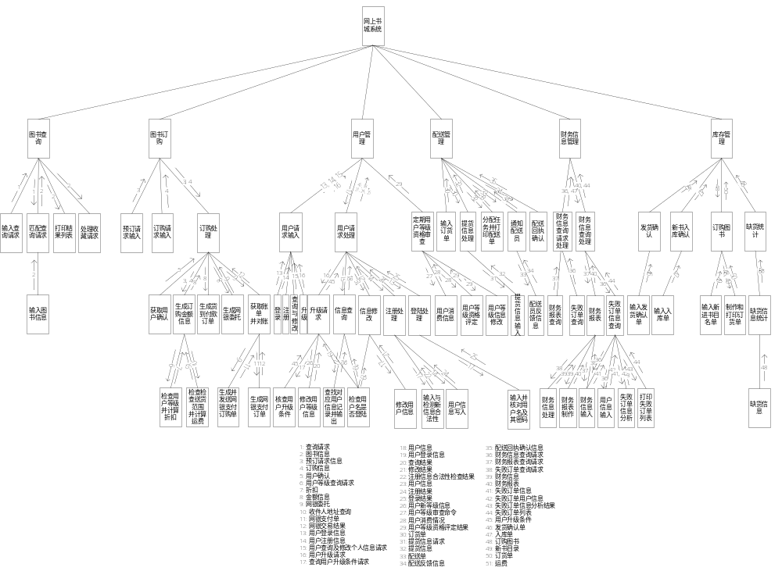

  - 图书查询子图

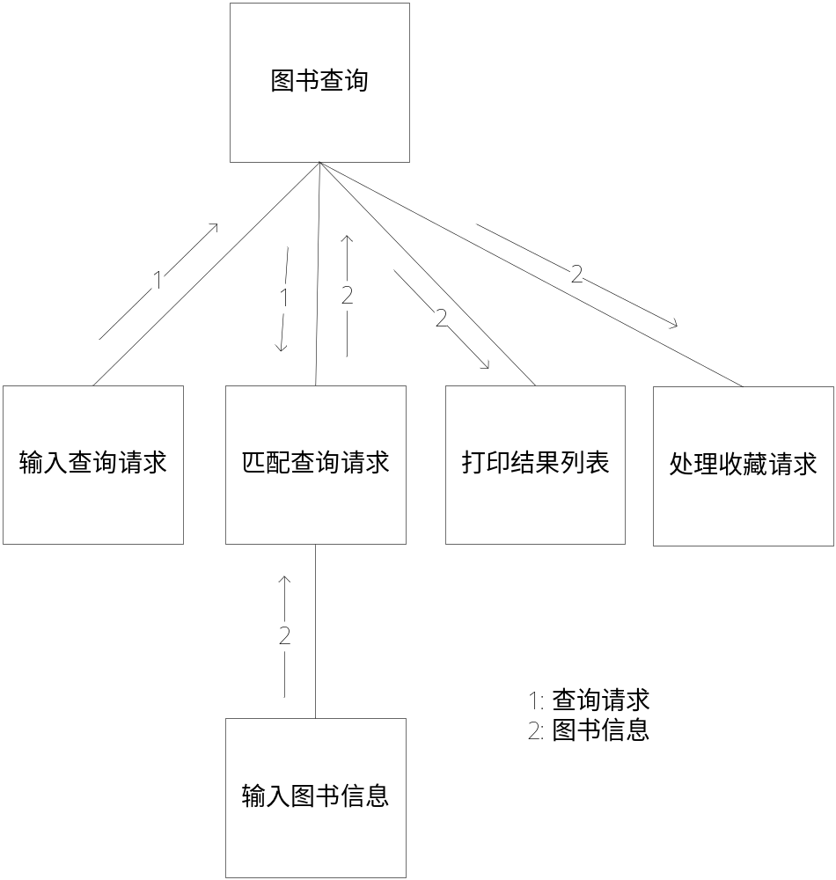

  - 图书订购子图

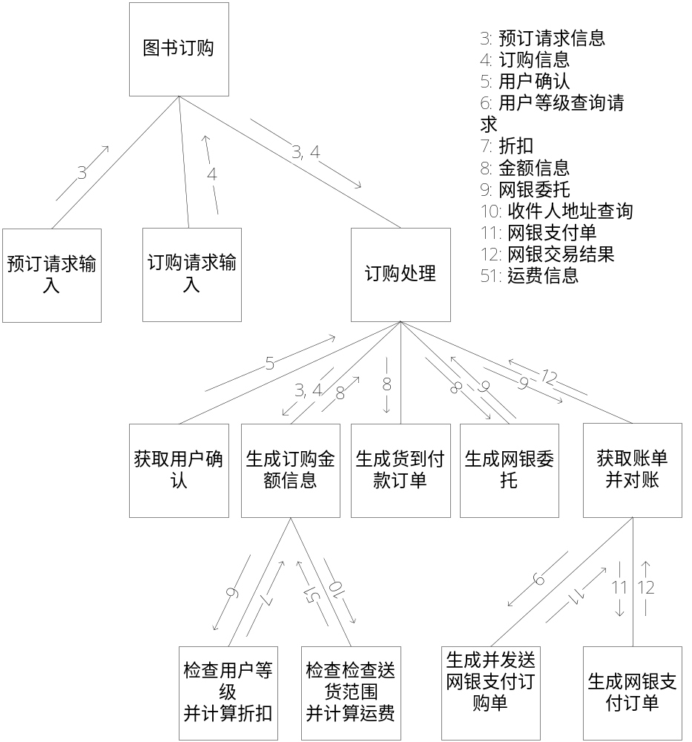

  - 用户管理子图

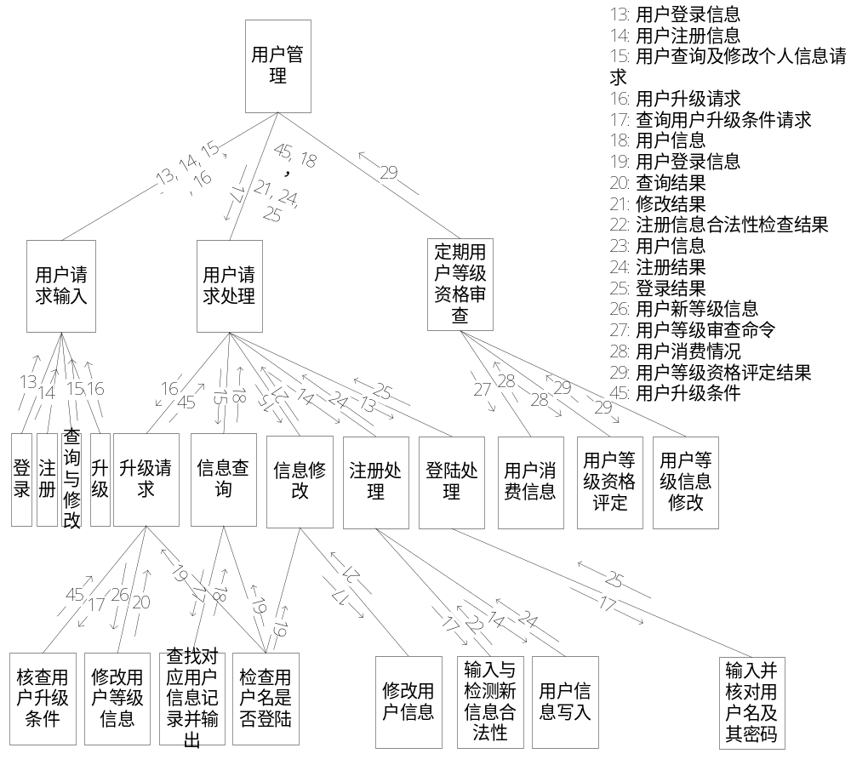

  - 配送管理子图

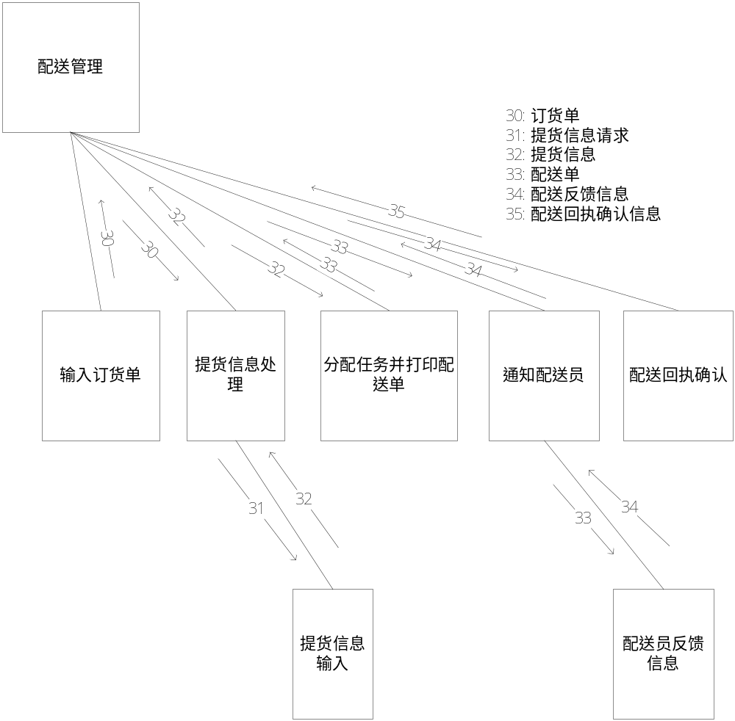

  - 财务信息管理子图

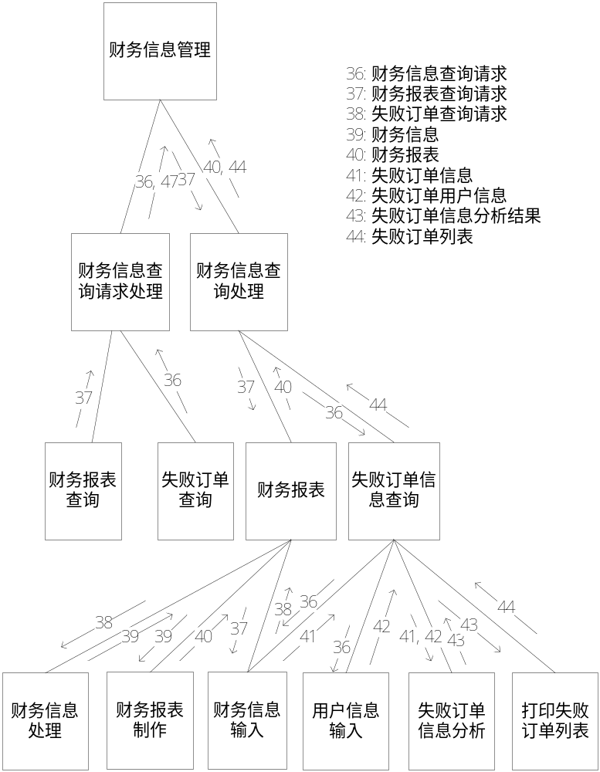

  - 库存管理子图

